ГОСТ 2.414-75

УДК 744:43:621.315.2:006.354 Группа Т52

МЕЖГОСУДАРСТВЕННЫЙ СТАНДАРТ

Единая система конструкторской документации

ПРАВИЛА ВЫПОЛНЕНИЯ ЧЕРТЕЖЕЙ ЖГУТОВ, КАБЕЛЕЙ И ПРОВОДОВ

Unified system for design documentation.
Rules for making drawings of braids, cables and wires

Дата введения 01.01.77

УТВЕРЖДЕН И ВВЕДЕН В ДЕЙСТВИЕ постановлением Государственного комитета стандартов Совета Министров СССР от 26 ноября 1975 года № 3618

ВЗАМЕН ГОСТ 2.414-68

ИЗДАНИЕ (январь 2002 г.) с Изменением № 1, утвержденным в июле 1980 года (ИУС 10-80)

1. Настоящий стандарт устанавливает правила выполнения чертежей жгутов, кабелей и проводов в конструкторской документации изделий всех отраслей промышленности.
Стандарт полностью соответствует СТ СЭВ 649-77.

Примечания:
1. Чертежом жгута является сборочный чертеж специфицируемого изделия, состоящего из двух и более изолированных проводников (проводов, кабелей), скрепляемых в пучок сплетением, связыванием (ниткой, лентой) или каким-либо другим способом, и, при необходимости, других составных частей (соединительных устройств, наконечников и т.п.).
2. Чертежом кабеля (провода) является:
чертеж детали, изготовляемой из одного куска материала (кабеля или провода), указанного в основной надписи чертежа;
сборочный чертеж специфицируемого изделия, состоящего из одного кабеля или провода в виде детали или материала и каких-либо других составных частей (соединительных устройств, наконечников и т.п.).

(Измененная редакция, Изм. № 1).

2. Чертежи жгутов, кабелей и проводов должны быть выполнены в соответствии с требованиями стандартов, единой системы конструкторской документации и настоящего стандарта.
3. На чертежах жгутов, кабелей и проводов отдельные проводники следует изображать упрощенно, т.е. внешними очертаниями (черт. 1, а), или условно, т.е. одной линией (черт. 1, б). При упрощенном изображении проводников допускается выделять их графически по примеру, приведенному на черт. 2. На сборочных чертежах жгутов, кабелей и проводов остальные составные части следует изображать упрощенно.

Черт. 1 Черт. 2 Черт. 3

4. Экранированные проводники следует изображать:
упрощенно - как показано на черт. 3;
условно - в соответствии с требованиями, приведенными в ГОСТ 2.721-74.
5. Ленту, нитки и другой подобный материал, которым должен быть обмотан жгут или кабель, на чертеже изображать не следует; указания о материале и его применении должны быть приведены в технических требованиях чертежа.
6. На чертеже жгута или кабеля должны быть нанесены все размеры, необходимые для изготовления изделия (черт. 4).

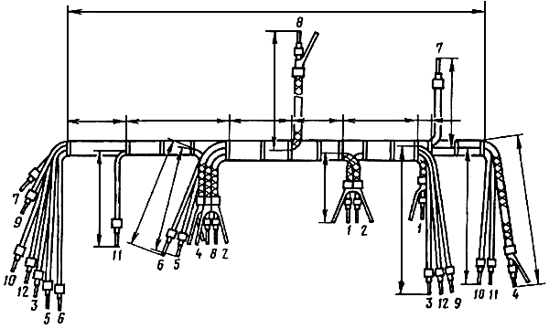
Черт. 4

При изображении жгута в масштабе 1:1 допускается наносить только размеры участков, изображенных с разрывом (черт. 5).
Размеры радиусов изгиба допускается не указывать.

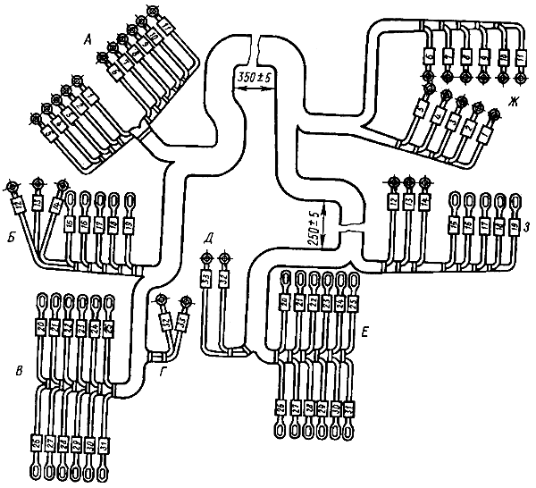
Черт. 5

При условном изображении жгута допускается наносить размеры отдельных участков жгута без выносных и размерных линий (черт. 6).

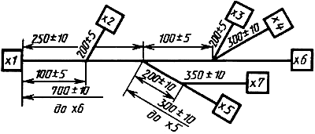

Черт. 6

7. Жгут, который в собранном изделии должен располагаться в разных плоскостях (черт. 7, а), следует изображать, как правило, развернутым в плоскости чертежа (черт. 7, б). Допускается изображать жгут в аксонометрических проекциях.

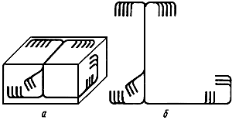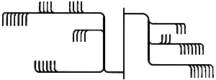

Черт. 7 Черт. 8

8. Отдельные участки изображения проводника допускается смещать так, как показано на черт. 8.
9. При выполнении чертежа жгута на двух и более листах следует на первом листе изображать, предпочтительно в масштабе уменьшения, ствол жгута со всеми ответвлениями (группами проводов и отдельными проводами), отходящими непосредственно от ствола. Разветвления групп проводов должны быть изображены полностью в виде выносных элементов (черт. 9) на последующих листах чертежа, предпочтительно в масштабе 1:1 (черт. 10).
Размеры, определяющие положение конечных разветвлений, не изображенных на первом листе, должны быть нанесены на первом и последующих листах, как показано на черт. 9 и 10.
10. На чертеже жгута или кабеля каждый проводник (провод жгута или жила кабеля) должен иметь обозначение, присвоенное ему на чертеже для электромонтажа или, при отсутствии такого чертежа, на электрической схеме соединений монтируемого изделия.
11. Обозначение проводника следует наносить около обоих концов изображения проводника (черт. 4, 9, 10) и, при необходимости, у мест разветвления. Допускается наносить обозначение проводника на изображении маркировочной бирки (черт. 5).
12. На чертеже жгута допускается присваивать условное обозначение группе проводников у места ее разветвления на отдельные провода, при этом группы следует обозначать прописными буквами русского алфавита в алфавитном порядке в соответствии с расположением групп на изображении, считая, как правило, сверху вниз в направлении слева направо (черт. 5).
13. На изображениях соединительных устройств или около них должны быть нанесены обозначения, присвоенные этим устройствам на электрической принципиальной схеме изделия или на схеме соединений (черт. 6).
В случаях, когда в изготовленном жгуте (кабеле) соединительные устройства не должны иметь маркировки, допускается обозначения на чертеже не наносить.

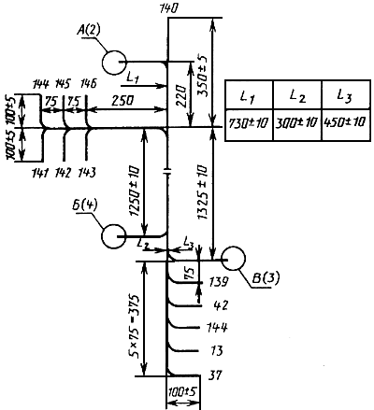

Черт. 9

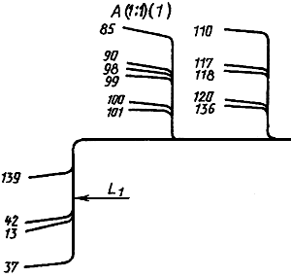

Черт. 10

14. Взамен изображения мест присоединения проводников (проводов жгута или жил кабеля) указания о присоединениях могут быть приведены на чертеже жгута (кабеля) следующими способами:
в таблице, выполняемой по правилам, приведенным в ГОСТ 2.413-72 (разд. 2);
в таблице присоединений на поле чертежа - на первом листе чертежа или его последующими листами;
в технических требованиях чертежа;
в виде схематического изображения на поле чертежа.
15. При выполнении на чертеже жгута таблицы по правилам, приведенным в ГОСТ 2.413-72 (разд. 2), допускается заменять в ней графу "Провод" графой "Обратный адрес" с указанием в ней адресов присоединения вторых концов проводов. В этом случае приводить на чертеже таблицу присоединений не следует; номера позиций проводов (материала) по спецификации жгута должны быть нанесены на изображении жгута или указаны в технических требованиях чертежа. Обозначения проводников в этих случаях допускается не наносить.
16. Таблицу присоединений следует выполнять по форме:

Проводник | Поз. | Присоединения | Длина | Примечание

Размеры граф таблицы в настоящем стандарте не устанавливаются.
В графе "Проводник" должно быть указано обозначение проводника.
В графе "Поз." должен быть указан номер позиции материала провода жгута по спецификации.
В графе "Присоединения" должны быть указаны адреса присоединений обоих концов проводника. В случаях, когда конец проводника снабжается наконечником или остается свободным, следует дать ссылку на номер позиции или на дополнительное изображение. При этом допускается ссылаться на обозначение, присвоенное группе проводников в соответствии с требованиями, приведенными в п. 12, например: "А, поз ... ".
В графе "Длина" должна быть указана длина провода жгута, если она не указана на изображении.
В таблицу присоединений допускается по соответствующему отраслевому стандарту включать и другие графы, если их содержание не является повторением данных, имеющихся в других конструкторских документах (спецификации, чертежах и т.д.).
17. В технических требованиях чертежа указания о присоединениях допускается приводить в случаях, когда проводники соединяют между собой одноименные контакты соединительных устройств.
18. На схематическом изображении присоединений проводов жгута (черт. 11) должны быть нанесены тонкие сплошные линии, каждая из которых отображает, например, отдельный разъем, одинаковые наконечники, свободные концы проводников и т.д. Присоединения провода (или перемычки) следует указывать, соединяя сплошной основной линией (отдельно для каждого провода) соответствующие тонкие линии или точки схематического изображения.

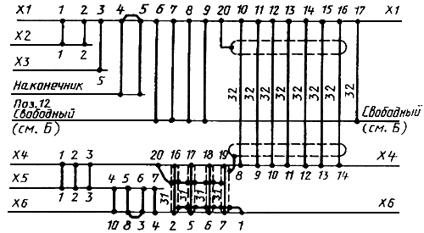

Провод поз. 30, кроме указанных особо.

Черт. 11

Обозначения контактов соединительных устройств следует наносить у точки, обозначающей присоединение, над или под соответствующей линией. Над линией, изображающей провод, должен быть нанесен номер позиции материала провода по спецификации жгута.
Указания о скручивании проводов могут быть, при необходимости, даны условными обозначениями, приведенными в ГОСТ 2.721-74 или текстом в технических требованиях чертежа. Допускается указывать номера позиций материалов проводов в технических требованиях чертежа.
19. На изображении жгута (кабеля) допускается не наносить номера позиций бирок наконечников и т.п., если указания об их установке приведены в технических требованиях чертежа или в таблице присоединений.

